Dokumentácia semestrálneho projektu - aplikácia na textovú komunikáciu v štýle IRC (Slack)

Zadanie:
Našou úlohou bolo vytvoriť progresívnu webovú aplikáciu na textovú komunikáciu v štýle IRC (Slack), ktorá komplexne rieši nižšie definované prípady použitia. Úspešnes sme zrealizovali všetkých 11 príkladov použitia.

Diagram fyzického dátového modelu:
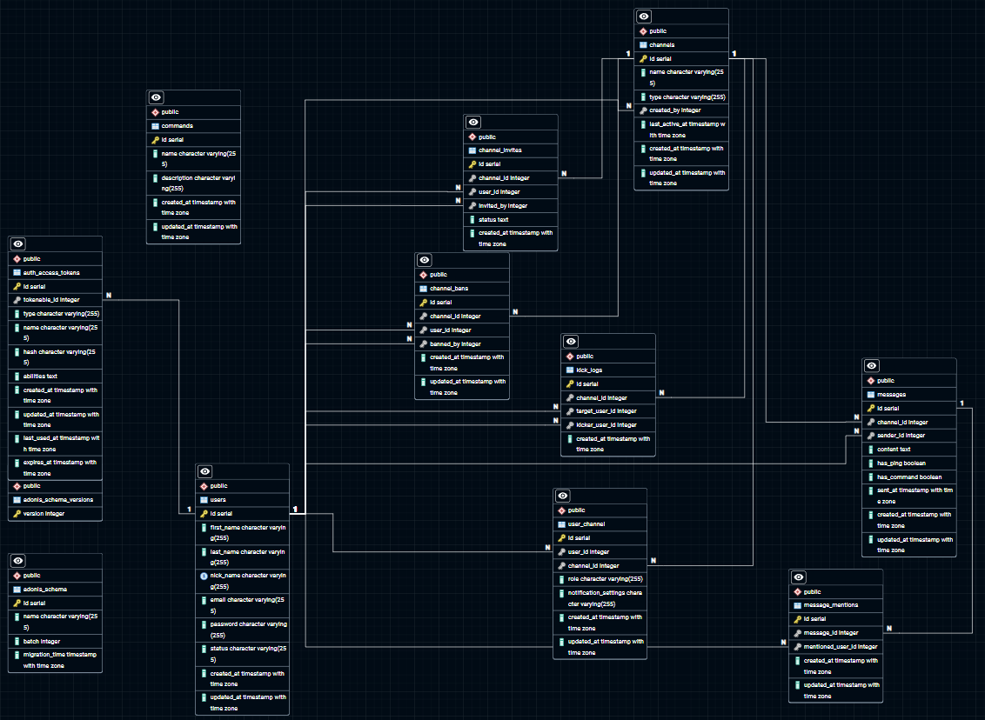
(Máte k dispozícií celý fyzický model v priečinku “Dátové modely” -> “2. fáza” vo formátoch .erd aj .sql keby ste si ho chceli podrobnejšie prezrieť.)

Diagramy architektúry aplikácie:
(Každý diagram máte k dispozícií v priečinku “Diagramy architektúry aplikácie”.)

Frontend:
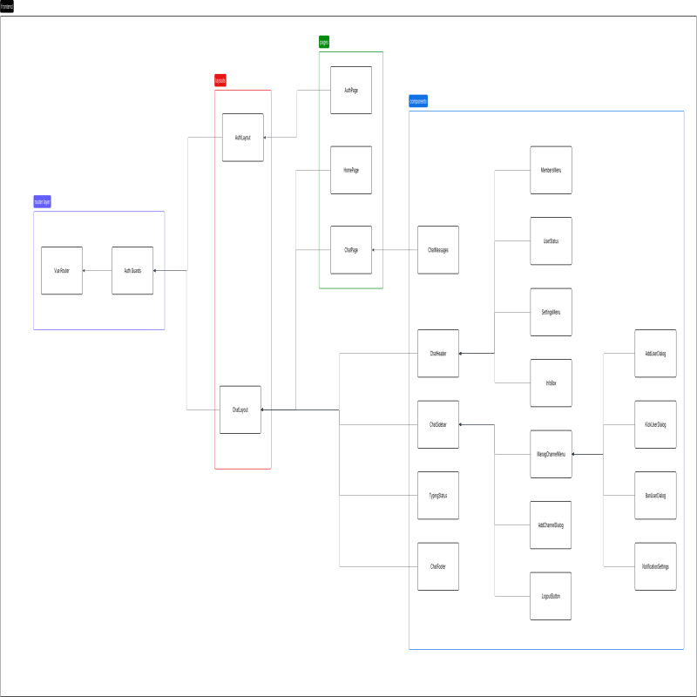

Backend:
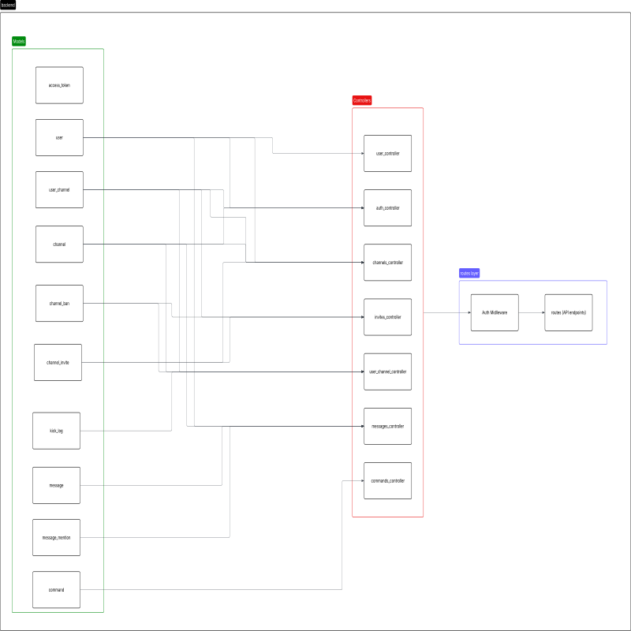

Komunikácia medzi frontend a backend:
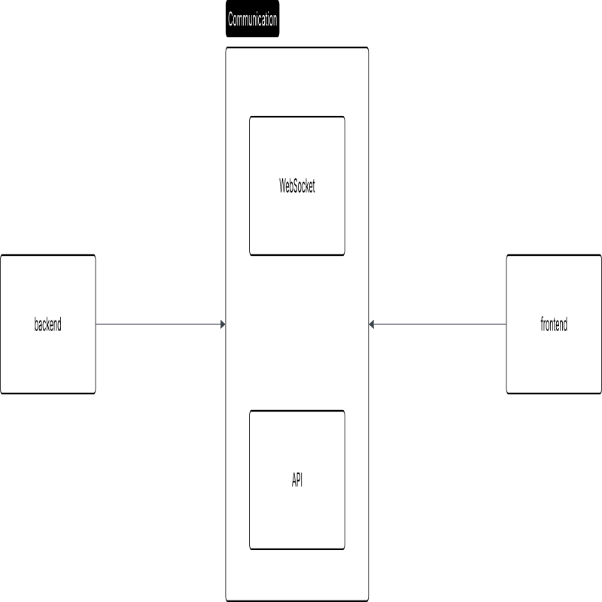

Celý diagram:
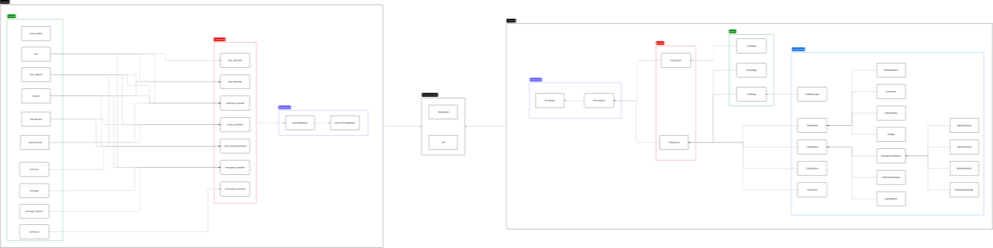

Návrhové rozhodnutia:

node-cron:
Použili sme knižnicu node-cron, lebo sme potrebovali implementovať automatizovanú úlohu pre údržbu databázy. Konkrétne som ju využila v súbore start/cron.ts na vytvorenie naplánovanej úlohy, ktorá každú noc o polnoci automaticky vymaže kanály neaktívne viac ako 30 dní. Knižnica node-cron poskytuje jednoduchý a spoľahlivý spôsob plánovania úloh pomocou cron syntaxe, čím som sa vyhla potrebe implementovať vlastný scheduler. Vďaka tomu je zabezpečená pravidelná údržba databázy bez manuálneho zásahu.

Spustenie aplikácií z priečinku Echoo:
Aby bolo možné aplikáciu jednoducho spustiť z jedného miesta, do koreňového priečinka aplikácie (priečinok Echoo) sme nainštalovali balík “npm install --save-dev concurrently”. Následne sme upravili súbory package.json tak, aby sa frontend aj backend správne spúšťali súčasne pomocou príkazu “npm run dev”.

Vlastný skript pre vytvorenie databázy:
V priečinku backend/scripts sa nachádza vlastný skript, pomocou ktorého je možné jednoducho vytvoriť databázu. Stačí spustiť príkaz “npm run create:db”, čím sa databáza vytvorí podľa informácií z .env súboru, a následne je možné pomocou príkazu “node ace migration:run --seed” vytvoriť tabuľky a naplniť ich dátami.

HTTP komunikácia:
Vytvorili sme to aby sa ostatné zariadenia mohli pripojiť k chat aplikácii v tej istej privátnej sieti (public siete nie sú povolené, slúži iba na testovanie). Na frontende src/config/api.ts zabezpečuje dynamickú detekciu URL a v komponentoch už iba importujeme API_URL aby sme nemuseli používať pevné IP adresy alebo iba localhost.

Snímky obrazoviek:

Login:
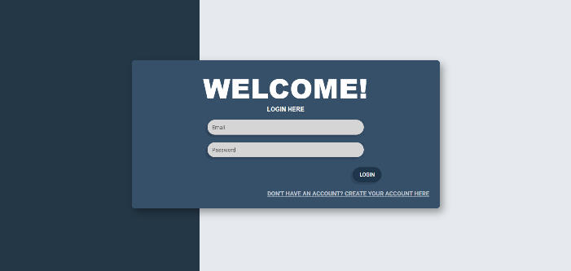

Registrácia:
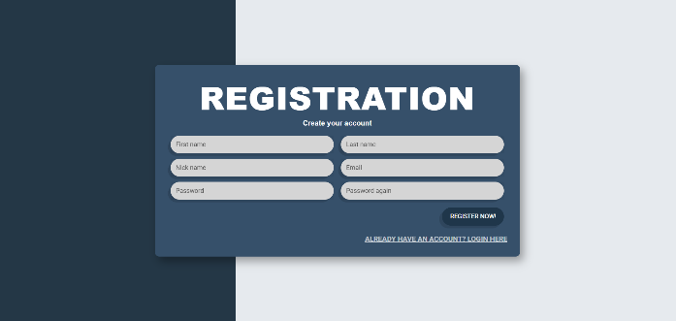

Home page:
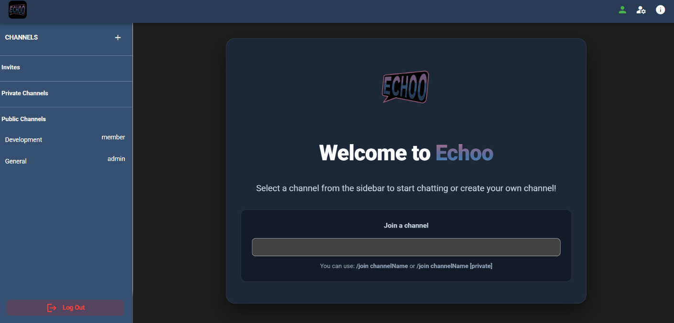

Login a registrácia na mobile:
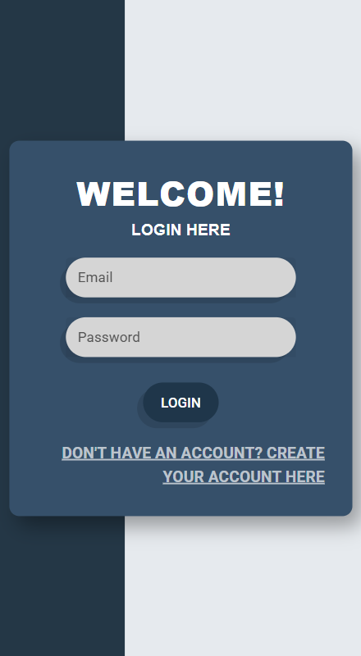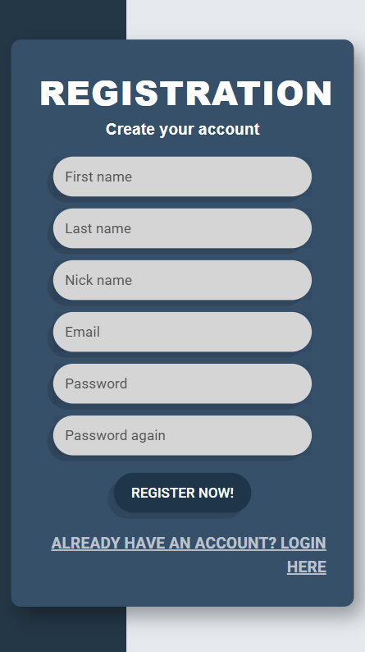
Home page a otvorený chat na mobile:
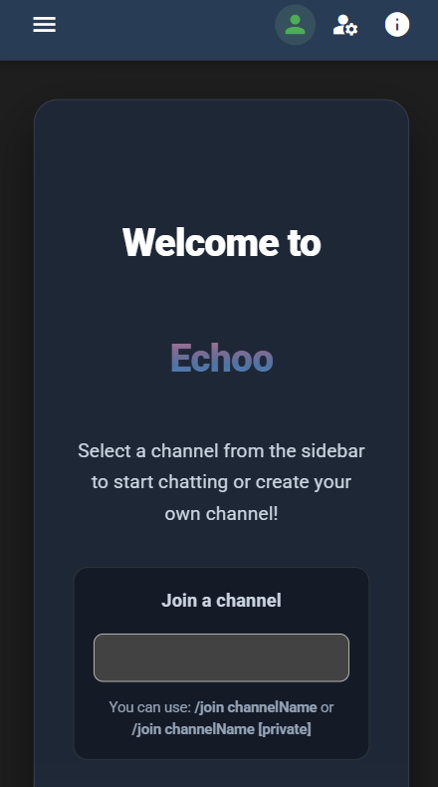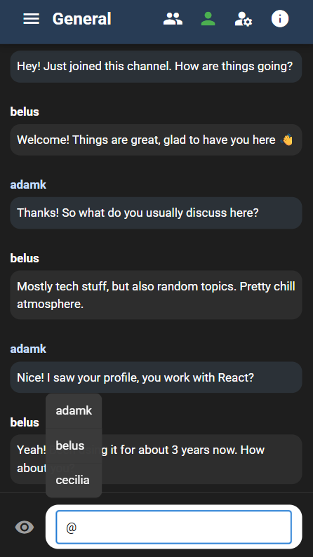

Vytvorenie nového kanála:
